Anna Zawistowska
Aleksandra Malicka
Gr. VI
SPRAWOZDANIE NR. I
Wzrost bakterii w hodowli okresowej

CEL: Wyznaczenie krzywych wzrostu Escherichia coli i Pseudomonas aeruginosa. Wyznaczenie danych kinetycznych dotyczących hodowli stacjonarnej.

WSTĘP TEORETYCZNY:
Hodowle stacjonarne (zamknięte) polegają na jednorazowym zaszczepieniu kulturą okreslonej ilości pożywki. Mikroorganizmy rozwijaja się do czasu wyczerpania składników pokarmowych lub zatucia się produkowanymi przez siebie metabolitami. W hodowli takiej nie wprowadza się substratów odżywczych (świeża pożywka) i nie odprowadza metabolitów. Charakterystyczny jest intensywny wzrost liczby drobnoustrojów na początku hodowli. Po pewnym czasie wartość ta stabilizuje się, a następnie ulega zmniejszeniu. Zmiany zawartości mikroorganizmów wykazują więc charakter fazowy i są przedstawiane w postaci tzw. krzywej wzrostu, która dla różnych gatunków bakterii ma odpowiednie kształty. Typowa krzywa ma kształt sigmoidalny, oraz widoczne fazy wzrostu.
Przyjmując liczbę komórek jako miarę przyrostu mikroorganizmów, można wyodrębnić kilka głównych faz wzrostu:

Faza zastoju (lag-faza) – następuje bezpośrednio po wsianiu bakteii do podłoża, liczba bakterii nie wzrast (może nawet nieco zmaleć), komórki nie dzielą się, zachodzi adaptacja do nowych warunków środowiska. W zależności od rodzaju bakterii może trwać kilka do kilkunastu godzin.
Faza „młodości fizjologicznej” – krótka faza cechujaca się zwiększeniem rozmiarów komórek i ich wrażliwości na niekorzystne czynniki.
Faza wzrostu logarytmicznegi – liczba komórek gwałtownie rośnie, zachodzą intensywne podziały. Wielkość komórek jest mniejsza niż w fazie poprzedniej. Na stałym poziomie utrzymują się też czas ich podwojenia i częstość podziałów. Faza ta jest właściwym okresem wzrostu bakterii. Okres jej trwania zależy od czynników środowiskowych (dostepność pokarmu, odczyn środowiska, temperatura) i cech danej bakterii.
Faza stacjonarna (faza równowagi) – liczba żywych bakterii utrzymuje się na stałym poziomie na skutek równoważenia się stopniowego zamieraznia komórek i podziałów komórkowychc (w tej fazie ich tempo znacznie spada). Morfologia komórek ulega zmianie, stają się niejednolite, pojawiają się formy rozdęte, nieregularne.
Faza zamierania – podziały komórkowe staja się bardzo rzadkie lubw końcu ustają zupełnie, coraz więcej komórek umiera. Efektem jest malejąca liczba żywych komórek. W przypadku bakterii bardzo wrażliwych może dojść do samowyjałowienia hodowli na skutek śmierci wszystkich komórek.

Na ćwiczeniach krzywe wzrostu dla badanyh hodowli wykreślono stosując jako miarę wzrostu liczbę żywych komórek, zmętnienie hodowli i biomasę bakteryjną.
W celu oznaczenia liczby żywych komórek bakteryjnych Escherichia coli i Pseudomonas aeruginosa*⁾ bakterie hodowano w hodowli okresowej, w warunkach właściwej temperatury i napowietrzania (hodowla wytrząsana, 37 C). Wykonano szereg posiewów metodą powierzchniową na agar odżywczy, po przygotowaniu rozcieńczeń danego inokulum w roztworze soli fizjologicznej, w wyznaczonych odstepach czasu. Gęstość optyczną hodowli zmierzono w spektrofotometrze przy długosci fali λ=600nm. Suchą mase mikroorganizmów uzyskano po zwirowaniu pobranych próbek hodowli i suszeniu w 105 C.

*⁾W wyniku pewnych niedociągnięć nie uzyskano hodowli P.aeruginosa, prezentowane wyniki będą dotyczyć jedynie szczepu E. Coli.

OBLICZENIA I WYNIKI:

- Oznaczenie liczby żywych komórek Escherichia Coli metodą hodowlaną
Tab.1 . Zmiany liczby kolonii Escherichia coli w czasie
Czas trwania hodowli [h] | Log liczby kolonii (N)  Escherichia coli
0 | 3,964608
2 | 5,51663
4 | 6,168555
6 | 6,592076
8 | 7,403692
10 | 9,886491
24 | 10,51792
48 | 0

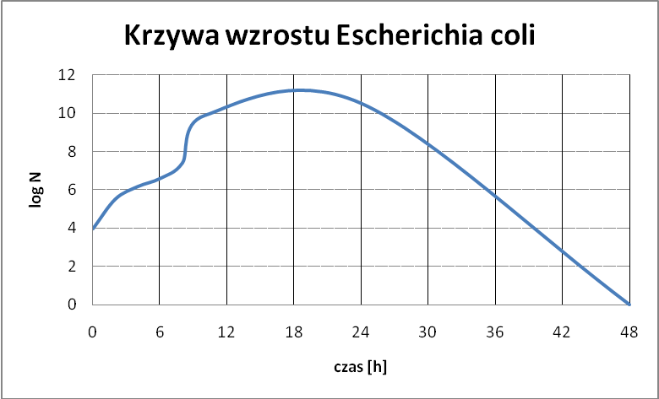

            - Pomiar gęstości optycznej hodowli
Czas trwania hodowli [h] | Wartość OD przy długości fali 600 nm dla E. coli
0 | 0,000
2 | 0,000
4 | 0,005
6 | 0,160
8 | 0,783
10 | 1,303
24 | 2,117
48 | 2,062

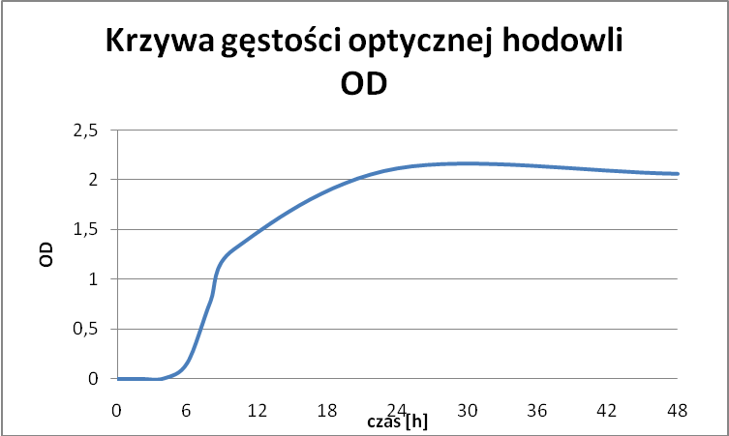

            - Oznaczenie biomasy w hodowli bakterii
X=(a-b)/40
- Masa naczynka z zawiesiną (mg)
- Masa pustego naczynka (mg)

Czas trwania hodowli [h] | a  Masa naczynka z zawiesiną [mg] | b  Masa pustego naczynka [mg] | Biomasa Escherichia coli [mg] | Log 10 z biomasy E.coli
0 | 31,711 | 31,614 | 0,0024 | -2,61979
2 | 30,64 | 30,548 | 0,0023 | -2,63827
4 | 46,04 | 45,937 | 0,0026 | -2,58503
6 | 30,795 | 30,687 | 0,0027 | -2,56864
8 | 28,982 | 28,886 | 0,0024 | -2,61979
10 | 50,536 | 50,407 | 0,0032 | -2,49485
24 | 33,77 | 33,636 | 0,0034 | -2,46852
48 | 49,525 | 41,441 | 0,2021 | -0,69443

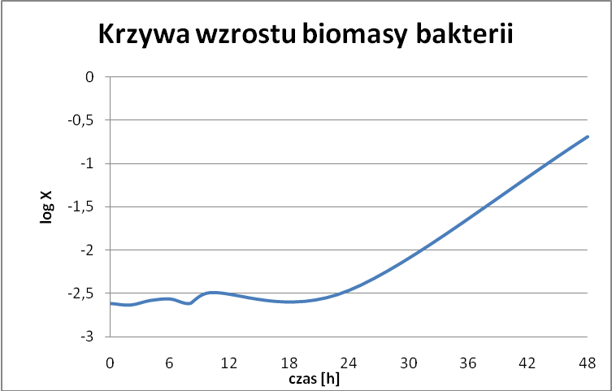

- Specyficzna szybkość wzrostu – µ:

µ hodowli, biorąc pod uwagę ilości biomasy bakteryjnej X:
µ = 2,3 ^{x} (logX_{n}– logX₀) / Δt
µ- specyficzna szybkość wzrostu czyli ilość masy bakterii wytworzona w ciągu 1h
X_{n}– masa komórek bakteryjnych w mg/ml hodowli po czasie t_{n}
X₀– masa komórek bakteryjnych w mg/ml hodowli po czasie t₀
Δt = t_{n} – t₀
Escherichia coli
µ=2,3*(( -2,49485-(-2,61979))/2= 0,143681

µ hodowli, biorąc pod uwagę liczbę bakterii N:
µ=1*(lnN_{n}-lnN₀)/ Δt
N_{n}- liczba bakterii uzyskanych po czasie t_{n}
N₀-liczba bakterii uzyskanych po czasie t₀
Δt = t_{n} – t₀
Escherichia coli
µ=1*( 22,76449- 17,04763)/2= 2,858427
*)Według wytycznych zawartych w wykładach, wskaźnik ten podawany jest w przeliczeniu na dobę (24h) µ=0119. Uzyskujemy ten sam rząd wielkości co w przypadku specyficznej szybkości wzrostu obliczanej na podstawie biomasy bakteryjnej.

            - Czas podwojenia biomasy T_{d}:
T_{d} = ln2 / µ
Escherichia coli
T_{d} =ln2/0,143681= 4,824209

            - Czas generacji T_{g}:
Tg = log2 (t_{x} – t₀) / (logN_{x} – logN₀)
Tg – czas generacji, czyli czas między dwoma podziałami komórek podczas fazy logarytmicznej wzrostu
t_{x} – czas trwanie fazy logarytmicznej wyznaczony z wykresu
N_{x} – liczba bakterii w czasie x
Escherichia coli
Tg =log2(10-8)/(9,886-7,404)= 0,242493

- Liczba pokoleń n:

n = (logN_{x} – logN_{o}) / log2
n – liczba pokoleń podczas fazy logarytmicznej
Escherichia coli n= (9,886-7,404)/log2= 8,247678

PODSUMOWANIE I WNIOSKI:
Specyficzna szybkość wzrostu – µ |  | Czas podwojenia biomasy T_{d} [h] | Czas generacji T_{g} [h]
na podstawie biomasy X | na podtstawie liczby kolonii N | 4,824209 | 0,242493
0,143681 | 2,858 (0,119) | 4,824209 | 0,242493

- Czas trwania fazy logarytmicznej dla badanego szczepu wynosi 2 godziny. Uzyskany wynik pokrywa się z danymi literaturowymi dla E. Coli (w podłożu syntetycznym wzbogaconym faza log może trwać od 1,3 do 2,4 godziny (Kunicki-Goldfinger, 2008))
- Sporządzona krzywa wzrostu obrazuje kolejne fazy wzrostu badanej hodowli bakteryjnej. Dobrze widoczne są fazy: log i zamierania. Faza równowagi jest skrócona, poprzedzona okresem zwolnionego wzrostu.
- Krzywa obrazująca zmiany gestości optycznej hodowli i przyrostu biomasy również pozwalają na zaobserwowanie momentu, w którym komórki wchodzą w faze intensywnych podziałów. Wykresy te obrazują obecność zarówno żywych jak i martwych komórek w kodowli, dlatego końcowa wartość nigdy nie będzie równa zero.
- Brak danych dla P. Aeruginosa uniemożliwia porównaie kinetyki wzrostu dwóch różnych gatunków bakterii
- Dlaczego krzywa wzrostu biomasy ma taki dziwny kształt???

LITERATURA
- Duszkiewicz-Reinhard W., Grzybowski R., Sobczak E. 2003. Teoria i ćwiczenia z mikrobiologii ogólnej i technicznej. Wydawnictwo SGGW
- Kunicki – Goldfinger W. J. H. 2008. Życie bakterii. Wydawnictwo Naukowe PWN

